**Московский государственный технический университет им. Н.Э. Баумана** ____________________________________________________________________

Утверждаю:

Галкин В.А.

"__"_____________ 2023 г..

Курсовая работа по дисциплине

«Сетевые технологии в АСОИУ»

**«Госуслуги»**

Руководство пользователя

(вид документа)

писчая бумага

(вид носителя)

4

(количество листов)

ИСПОЛНИТЕЛИ:

студенты группы ИУ5-65Б

Ким А. М.

Поддубный М. Н.

Бибиков П. А.

Москва-2023

"___"_________2023 г.

**Содержание**

**Введение 2**

1.1. Область применения 2

Требования настоящего документа применяются при: 2

1.2. Краткое описание возможностей 2

**2. Назначение и условия применения РС “Госуслуги ” 3**

2.1. Назначение РС “Госуслуги ” 3

2.2. Системные требования 3

2.2.1. Требования к ОС 3

2.2.2. Требования к оборудованию 3

2.2.3. Требования к ПО 4

**4. Выполнение программы 4**

**5. Описание операций 5**

5.1. Просмотр информации о ценных бумагах 5

5.2. Выход из аккаунта 6

5.3. Поиск ценных бумаг 6

5.4. Регистрация 6

5.5. Просмотр транзакций и активов 7

5.6. Покупка/продажа ценных бумаг 8

5.7. Добавление новой ценной бумаги 9

5.8. Редактирование ценной бумаги 10

**6. Аварийные ситуации 11**

# 

# Введение

## Область применения

## Требования настоящего документа применяются при:

* предварительных комплексных испытаниях;
* опытной эксплуатации;
* приемочных испытаниях;
* промышленной эксплуатации.

## Краткое описание возможностей

Распределённая система “Госуслуги”, представляющая собой веб-приложение для просмотра и записи на предоставленные услуги.

РС “Госуслуги” предоставляет возможность доступа к информации об услугах компаний без авторизации. При наличии авторизации, пользователь получает доступ к записи на услугу, а также к информации об аккаунте (история заявок и личные данные).

РС “Госуслуги” предоставляет возможность авторизации в роли менеджера. При авторизации данным способом, пользователю становится доступным дополнительный функционал: добавление и удаление услуг, изменение данных о заявках пользователей и статуса заявок.

Актуальность цен акций осуществляется при помощи протокола WebSocket, который позволяет пользоваться уведомлениями в реальном времени.

# Назначение и условия применения РС “Госуслуги”

## Назначение РС “Госуслуги”

РС “Госуслуги” предназначена для автоматизации информирования пользователем об изменении стоимости акций, процессов их купли-продажи, добавления/удаления новых ценных бумаг, а также своевременной корректировки информации о них.

Для использования РС “Госуслуги” необходимо выполнение следующих условий:

## Системные требования

Для работы клиента необходим Yandex Browser.

### Требования к ОС

* Windows

Windows 7, Windows 8, Windows 8.1, Windows 10 или более поздней версии. Процессор Intel Pentium 4 или более поздней версии с поддержкой SSE3. Примечание: также поддерживаются следующие серверные ОС: Windows Server 2008 R2, Windows Server 2012, Windows Server 2012 R2 или Windows Server 2016.

* MacOS

macOS High Sierra 10.13 или более поздней версии

* Linux

Ubuntu 18.04 (64-разрядная версия) или более поздней версии, Debian 10 или более поздней версии, openSUSE 15.2 или более поздней версии, Fedora Linux 32 или более поздней версии. Процессор Intel Pentium 4 или более поздней версии с поддержкой SSE3.

### Требования к оборудованию

Центральный процессор: с частотой от 1 ГГц

Оперативная память: 8 Гб и выше

Пространство на жестком диске: 1 Гб

Платформа: Microsoft Windows, Mac OS, Linux x32/x64

### Требования к ПО

1. Сервер СУБД с установленным pgAdmin версии 6.19 и выше;
2. Сервер для запуска микросервисов с установленным Docker desktop версии 4.17.1.
3. **Условия выполнения программы**

Для работы программы требуется браузер Yandex Browser или любой иной поддерживающий современные функции JavaScript, а также стабильное интернет-соединение.

# Выполнение программы

* 1. Инсталляция/деинсталляция
     1. Потребуется Web-браузер, рекомендуется, Yandex Browser
  2. Запуск программы
     1. На компьютере необходимо запустить браузер и ввести в адресную строкуhttp://localhost:3000 .

.

# Описание операций

## Вход в аккаунт

Доступно для: авторизованные пользователи.

Для входа в аккаунт необходимо ввести логин и пароль на начальной странице (рис. 1)

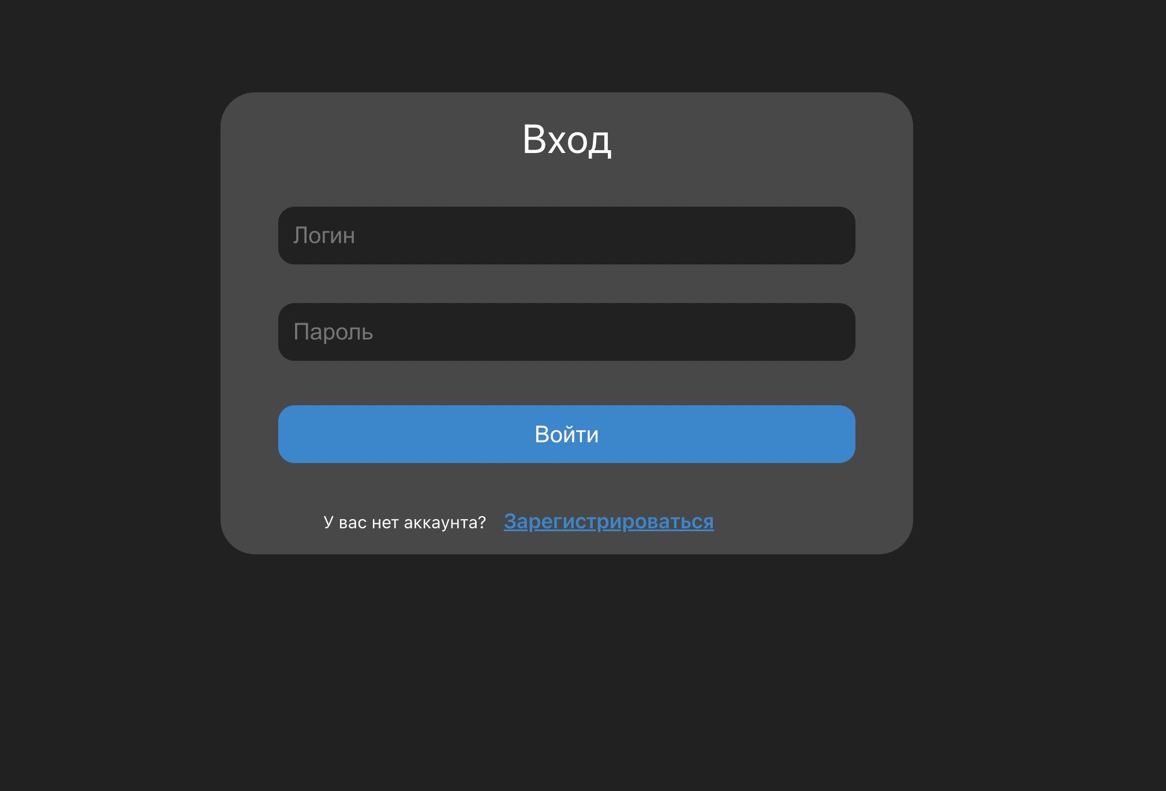

Рисунок 1 - Страница авторизации

## Просмотр услуг

Доступно для: авторизованные пользователи.

Нажать на вкладку услуги (рис. 2)

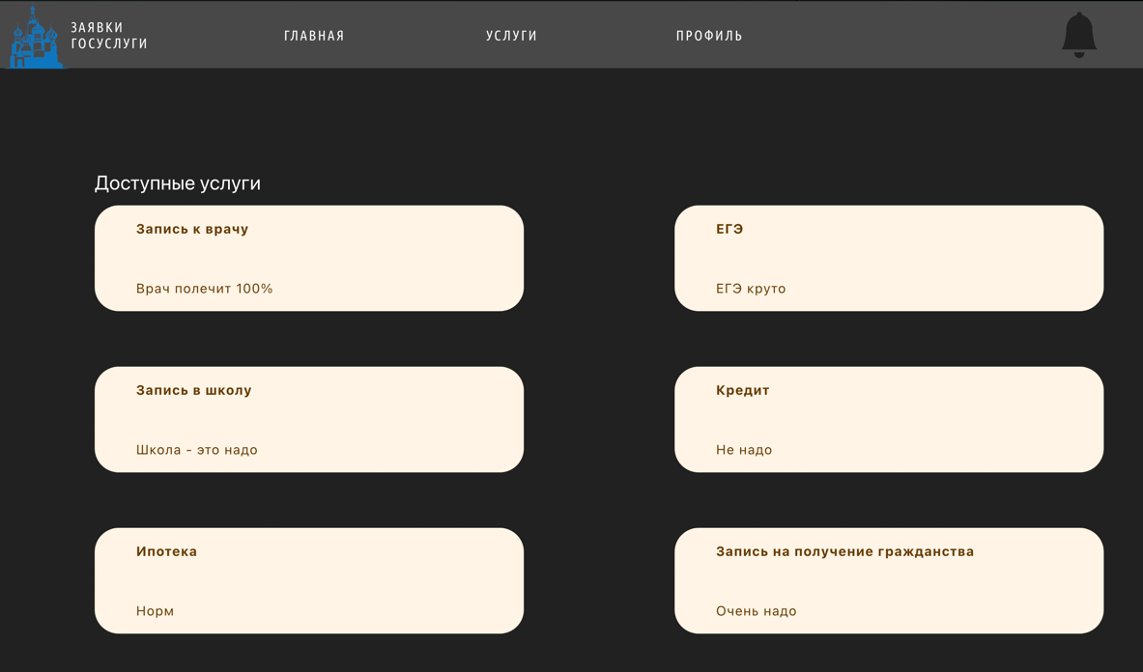

Рисунок 2 - Страница услуг

## Регистрация

Доступно для: неавторизованные пользователи.

Операция 1: На начальной странице нажать кнопку «Зарегистрироваться»

Операция 2: После выполнения шага 1 откроется окно регистрации. Для регистрации необходимо нажать на соответствующую кнопку (рис. 3).

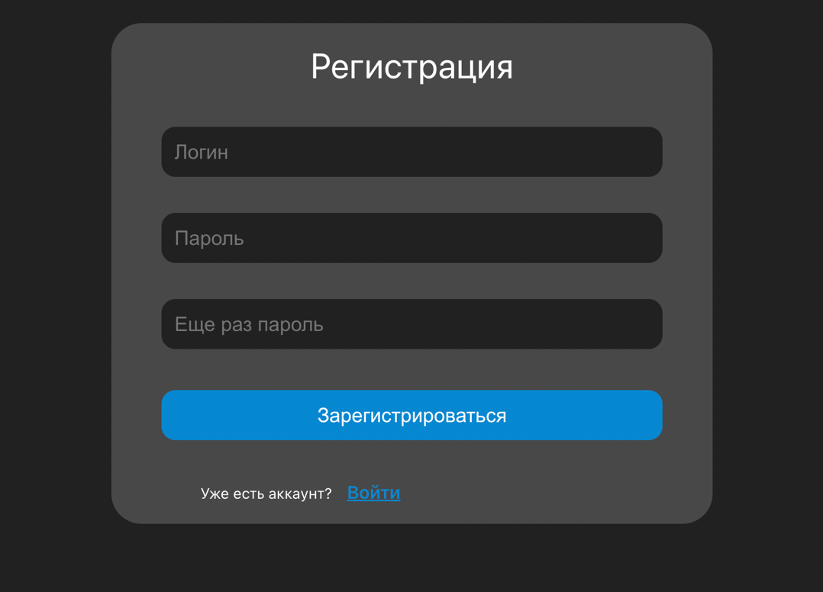

Рисунок 3 - Страница регистрации

## Создание заявки на услугу

Доступно для: авторизованные пользователи.

Операция 1: Зайти на страницу услуг (рис. 4).



Рисунок 4 - Страница услуг

Операция 2: Выбрать нужную услуг, нажав на неё, откроется страница услуги, в котором нужно поставить галочку на согласие обработку персональных данных и нажать кнопку «Отправить» (рис. 5)

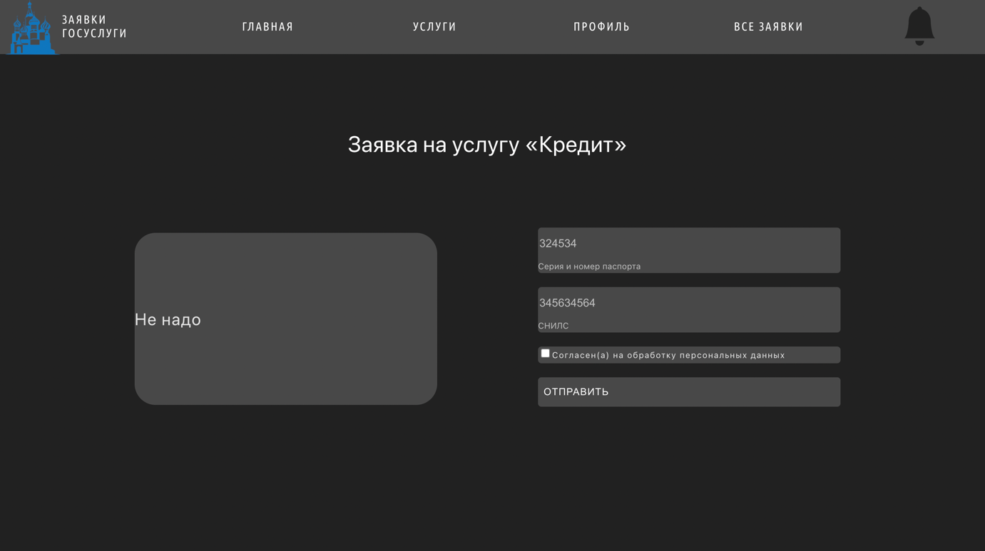

Рисунок 5 - Страница услуги

## Просмотр свои заявок

Доступно для: авторизованные пользователи.

На странице профиля нажать кнопку «Мои заявки» (рис. 6).

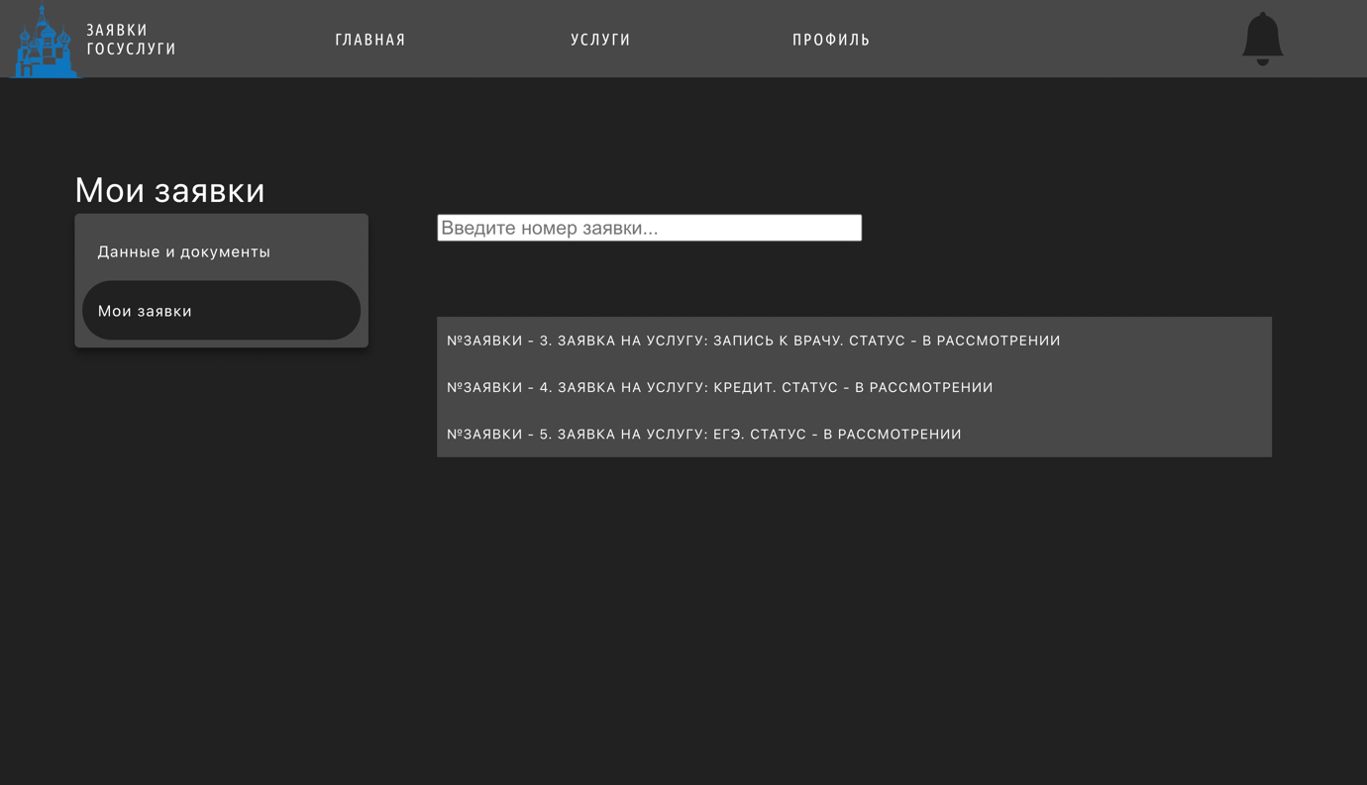

Рисунок 6 - Страница «Мои заявки»

## Просмотр всех заявок

Доступно для: менеджер.

Нажать на вкладку «Все заявки» (рис. 7).

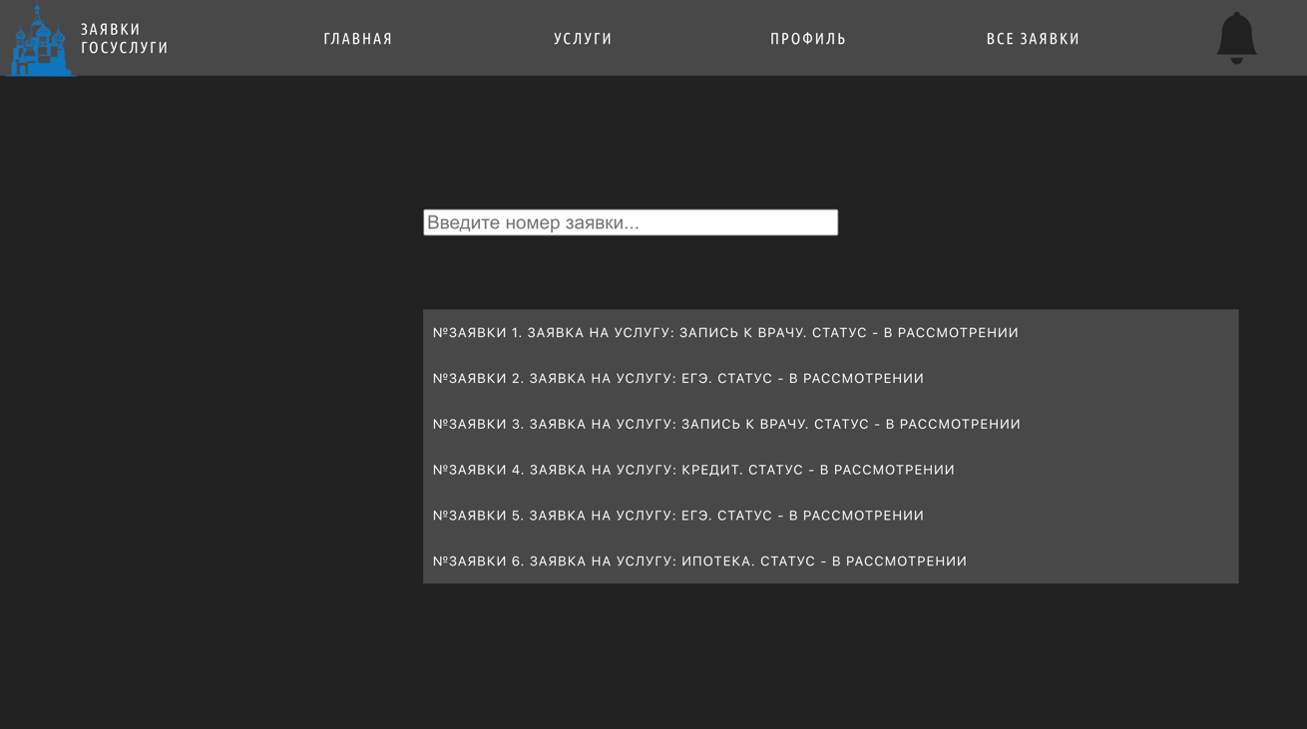

Рисунок 7 - Страница «Все заявки»

## Изменение данных

Доступно для: авторизованные пользователи.

На странице профиль, найти данные для замены, нажать на иконку изменения, вписать нужные данные и еще раз нажать на иконку изменения (рис. 8)

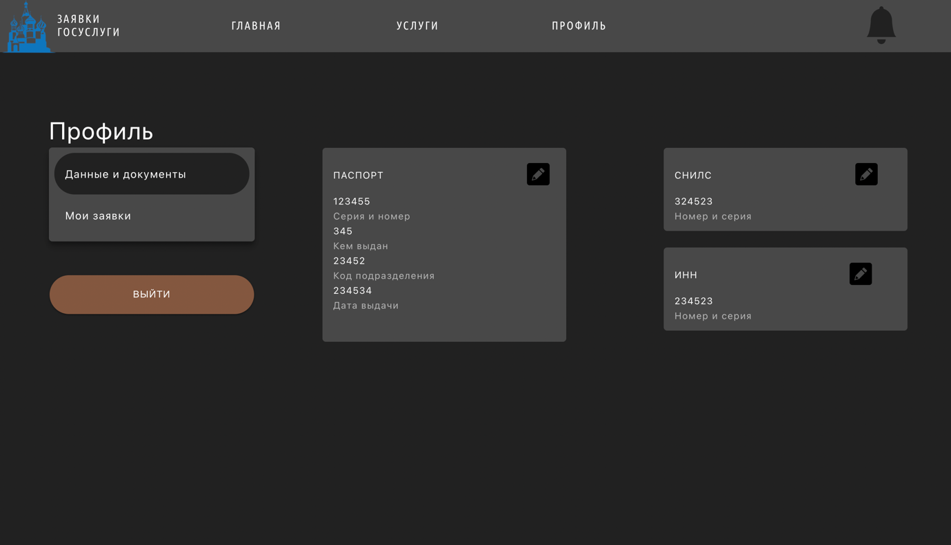

Рисунок 8 - Страница «Все заявки»

## Изменение статуса заявки

Доступно для: менеждер

Операция 1: Зайти на страницу все услуги и нажать на нужную

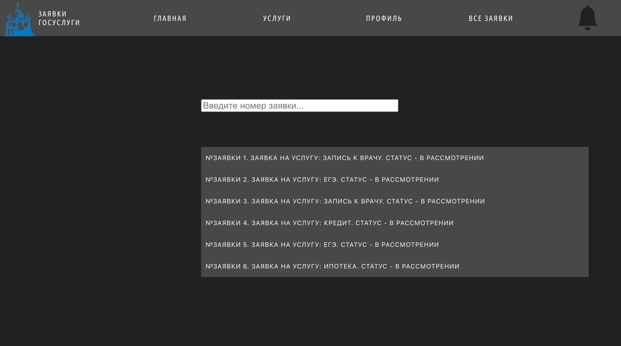

Рисунок 9 - Страница заявок

Операция 2: Ввести нужный статус и нажать на кнопку отправить

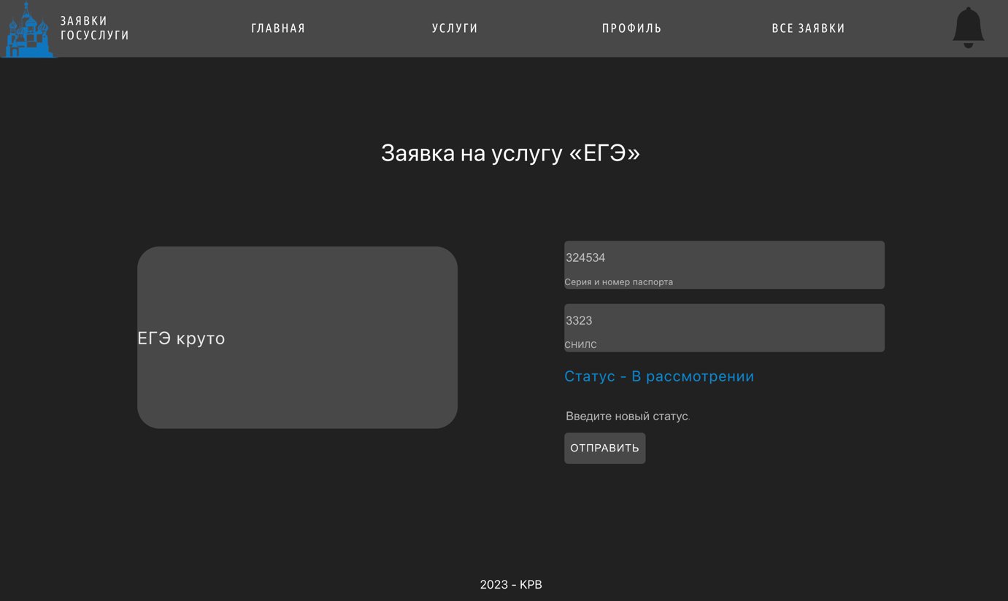

Рисунок 10 - Страница заявки

## Добавление новой услуги

Доступно для: менеджер.

Операция 1: На странице «Услуги» нажать кнопку «Добавить новую услугу»

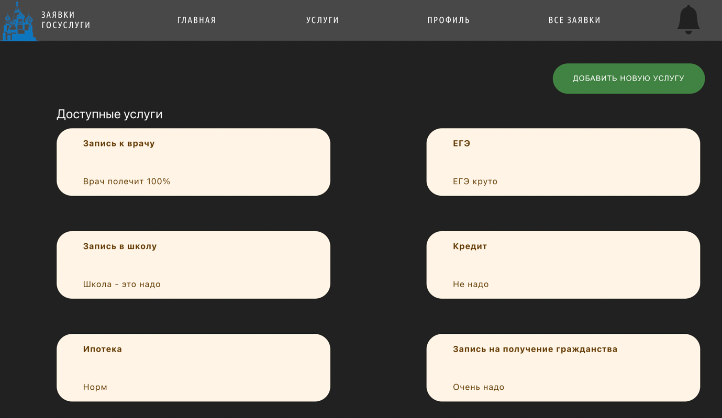

Рисунок 11 - Страница услуг

Операция 2: На странице добавления услуги заполнить все поля

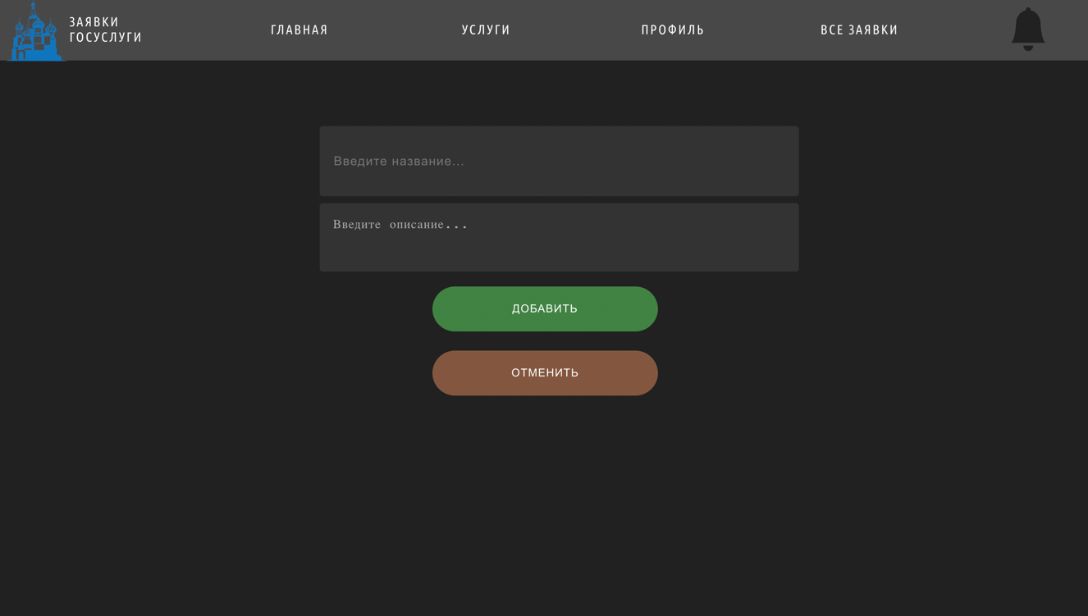

Рисунок 12 - Страница добавления услуг

# Аварийные ситуации

В случае возникновения ошибок при работе РС “Госуслуги” необходимо обращаться к ответственному Администратору РС “Госуслуги”.